Таблица для размещения информации на сайтах
ФИО педагога/техперсонала | Наименование организации, должность | Фото 3*4 | Нагрузка и расписание | № приказа, дата назначения | Какую категорию имеет, приказ №, дата присвоения, наличие сертификатов | Сведения о передвижении по образовательным учреждениям (приказ №, дата, куда был трудоустроен)
Анапина Раушан Казиевна | Вахтер |  | 1 ставка | №2 от 21.01.2021 года | -
Ахметова Бибиалия Койшегуловна | Техничка | 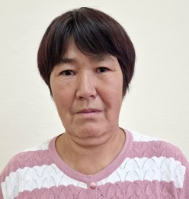 | 1 ставка | № 19 от 07.08.2018 года | -
Ахметова Гульнар Койшегуловна | Сторож | 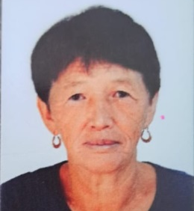 | 1 ставка | № 194 от 01.08.2011 года | -
Гиллерт Екатерина Оттовна | Дворник |  | 1 ставка | № от 01.09.2023 года | -
Ергалиева Кульпаш | Сторож |  | 1 ставка | № 27 от 10.09.2011 года | -
Кузин Александр Петрович | Рабочий |  | 1 ставка | № 8 от 02.05.2019 года | -
Кузина Татьяна Николаевна | Помощник воспитателя |  | 0,75 ставки | № 9 от 20.04.2023 года | -
Котовская Наталья Александровна | Техничка |  | 1 ставка | № 59 от 31.10.2022 года | -
Малгождарова Назира Болатовна | Завхоз |  | 1 ставка | № 17 от 04.06.2021 год | -
Митцель Екатерина Васильевна | Дворник в декрете |  | 1 ставка | № 6 от 01.03. 2022 года | -
Неволина Татьяна Петровна | техничка |  | 1 ставка | № 144 от 01.09.2000 года | -
Ошлакова Ольга Викторовна | Помощник воспитателя в декрете | 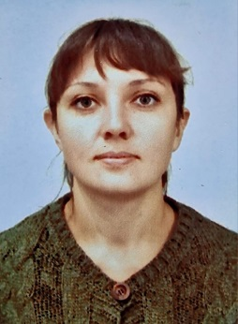 | 0,75 ставки | № 38 от 01.09. 2021 года | -
Парамонова Галина Синапуновна | Техничка |  | 1 ставка | № 75 от 04.03.1989 года | -
Сартакова Любовь Геннадьевна | Повар |  | 1 ставка | № 37 от 01.09.2021 год | -
Сергеева Наталья Ивановна | Повар |  | 1 ставка | № 16 от 01.06.2021 год | -
Терзиди Ольга Владимировна | Делопроизводитель | 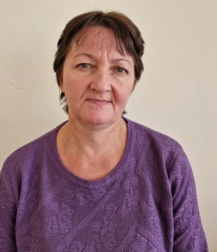 | 0,5 ставки | № 14 от 05.06.2020 года | -
Терзиди Иван Алексеевич | Сторож | 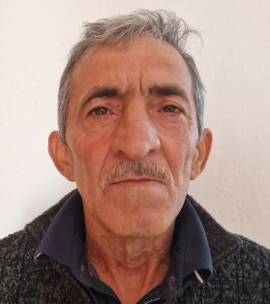 | 1 ставка | № 42 от 30.10.2020 года | -
Шокаева Сания Оскаровна | Библиотекарь  Редактор |  | 0,5 ставки  0,5 ставки | № 71 от 29.11.2021 года  № 2 от 27.01. 2023 года | -
Фельгер Анна Евгеньевна | техничка |  | 1 ставка | № 19 от 14.06.2021 года | -

